**TUGAS PEMROGRAMAN**

**Nama : Muhammad Yusron Nashrulloh**

**Prodi : Teknik Komputer**

**Nim : 22103001005**

* Kode Javascript untuk menampilkan karakter unicode dan screenshot hasil keluarannya pada console
* Contoh kode javascript sederhana untuk menerapkan 3 cara penulisan javascript (inline, internal, dan external)
* Contoh kode javascript sederhana penggunaan javascript output dari innerHTML,document.write(), dan window.alert().

Jawaban

1. - var surat = ‘\u1F48C love ‘\u1F60D’;

* var love = ‘\u2665 ibu \u2764’;
* var sapi = ‘\uD83D\uDC84’;
* var broken = ‘\u1F494 my heart ‘\u1F5A4’;
* -var emoticon = ‘’\u978’;

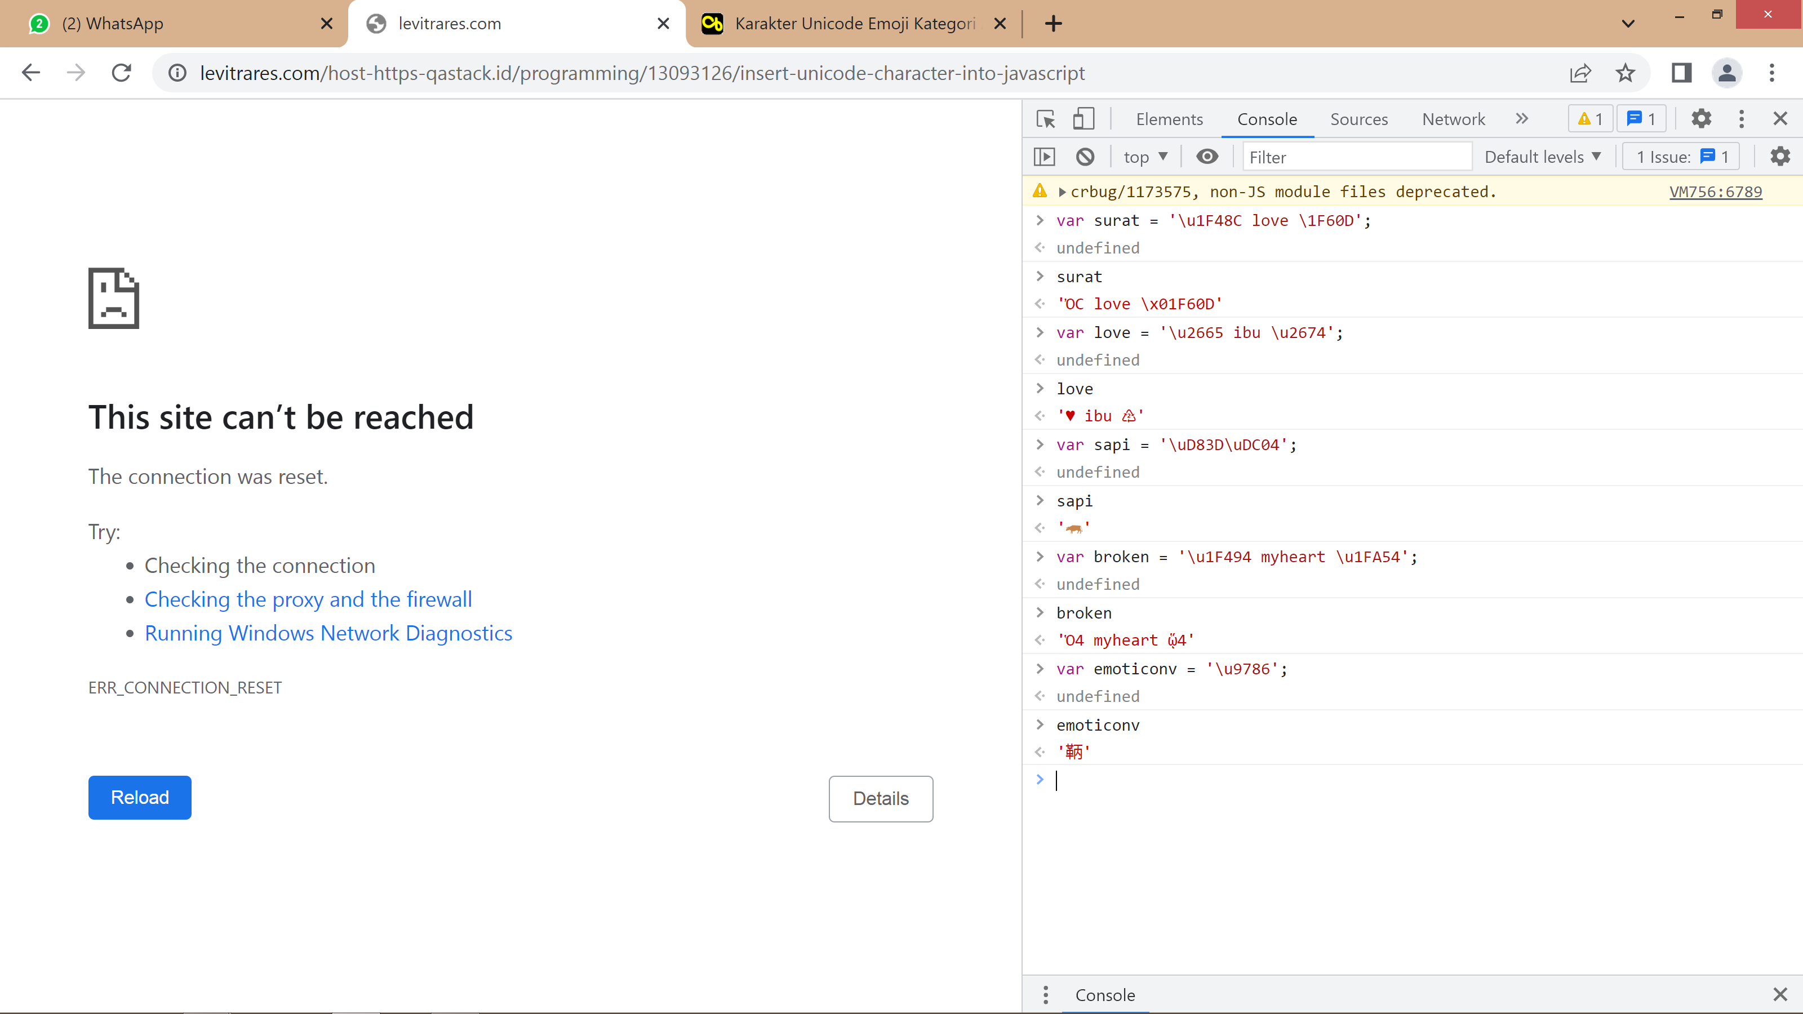

1. Contoh Inline

<!DOCTYPE html>

<html lang=”id”>

</head>

<body>

<h1>Belajar JavaScript</h1>

<p>Saya sedang belajar JavaScript di kampus</p>

<p>Belajar programming di kampus.</p>

<button onclick=”alert(‘Hello World!!’)”>klik saya</button>

</body>

</html>

contoh Internal

<!DOCTYPE html>

<html lang="en

<head>

<meta charset="UTF-8">

<meta name="viewport" content="width=device-width, initial-scale=1.0">

<meta http-equiv="X-UA-Compatible" content="ie=edge"> <title>Tutorial JavaScript</title>

</head>

<body>

<h1>Tutorial JavaScript</h1>

<button onclick="alert("Hello World');">Click Me!</button>

<script>

k/script

</body

</html>

contoh eksternal

<!DOCTYPE html>

<html>

<head>

<meta charset="UTF-8">

<title>Tutorial JavaScript</title>

</head>

<body>

<h1>Tutorial JavaScript</h1>

<script src="belajarjs.js"></script>

</body>

</html>

1. Inner HTML

<!DOCTYPE html>

<html>

<head>

<title> menampilkan output dengan innerHTML </title>

<script>

window.onload = function() {

var x = document.getElementById("id_tujuan");

x.innerHTML = "Halo, Nama Saya Yusron";

}

</script>

</head>

<body>

<div id="id_tujuan"></div>

</body>

</html>

Document.write()

<body>

<p> Halo Kalimantan! </p>

<script>

document.write("<h3>Belajar Pemrograman itu Menyenangkan</h3>");

</script>

</body>

Window.alert

<!DOCTYPE html>

<html>

<head>

<title> Menampilkan output pada kotak dialog </title>

<script>

function welcome() {

window.alert("Selamat Datang di itsnukalimantan");

}

</script>

</head>

<body>

<button onclick="welcome()">Klik</button>

</body>

</html>